本发明提出了一种基于KAN与U-Net的甲状腺超声图像分类方法，旨在提高甲状腺超声影像的分类准确性及医学诊断的自动化水平。通过结合Kernel Attention Network（KAN）与U-Net结构，本方法显著增强了分类模型对结节边界、钙化区域及复杂病变的特征提取能力，提高了对低对比度超声图像的适应性。改进的分类网络以U-Net为基础，在特征提取阶段融合局部注意力机制（KAN），强化关键区域信息表达，实现对甲状腺结节良恶性的高精度判别。本发明具有分类精度高、特征表达能力强及泛化能力优的特点，适用于多种甲状腺病变的检测与辅助诊断任务。

1. 基于KAN与U-Net的甲状腺超声图像分类方法，其特征在于，包括以下步骤：

S1：从公开数据集和临床病例中获取甲状腺超声图像，并对图像进行预处理；

S2：利用 U-Net 结构进行多尺度特征提取，通过编码器提取深层语义信息，解码器恢复空间信息，并通过跳跃连接增强局部特征表达；

S3：引入KAN计算局部特征相似性，通过核注意力机制强化关键区域（如结节边界、钙化区域）的特征表达，增强分类网络的判别能力。

S4：融合U-Net提取的全局特征与KAN增强的局部特征，采用全连接层（FC）与Softmax进行分类，并对分类结果进行后处理，以提升模型的稳定性和泛化能力。

1. 根据权利要求1所述的基于KAN与U-Net的甲状腺超声图像分类方法，其特征在于，采用核注意力机制计算局部区域特征权重，确保模型能够精准关注结节边界、钙化区域及内部纹理特征，提高分类模型的判别能力。
2. 根据权利要求1所述的基于KAN与U-Net的甲状腺超声图像分类方法，其特征在于，在U-Net结构中引入多尺度特征提取模块，并在跳跃连接中融合KAN计算的局部特征，以增强分类模型的特征表达能力和空间感知能力。
3. 根据权利要求1所述的基于KAN与U-Net的甲状腺超声图像分类方法，其特征在于，分类结果的后处理包括：采用条件随机场优化分类边界，提高分类结果的空间一致性；结合贝叶斯优化方法自动调整超参数，以提升模型的泛化能力和稳定性。

基于KAN与U-Net的甲状腺超声图像分类方法

技术领域

［0001］ 本发明涉及医学图像处理与深度学习领域，具体涉及一种基于Kernel Attention Network（KAN）与 U-Net 结合的甲状腺超声图像分类方法，用于甲状腺超声影像中结节良恶性分类，提高自动诊断的准确性和可靠性。

背景技术

［0002］ 甲状腺结节是全球范围内常见的甲状腺疾病之一，临床上通常采用超声成像作为首选的检查手段，以评估结节的大小、形态、边界特征及血流情况，从而辅助良恶性判断。

［0003］ 由于超声成像的特殊性，甲状腺超声图像通常存在低对比度、斑点噪声、组织重叠及探头角度变化等问题，使得结节的自动检测和分类具有较大的挑战。传统的影像分析方法在复杂场景下容易失效，难以适应不同个体的超声成像差异。

［0004］ 近年来，基于深度学习的超声图像分类方法取得了一定进展，其中卷积神经网络（CNN）和Transformer结构广泛用于特征提取与分类。然而，传统 CNN主要依赖局部感受野，难以有效建模全局形态特征，而Transformer在小样本医疗数据上容易过拟合。。

发明内容

［0005］ 针对现有甲状腺超声图像分类方法在低对比度、噪声干扰以及局部特征表达不足等方面的局限性，本发明提供了一种基于Kernel Attention Network（KAN）与U-Net的甲状腺超声图像分类方法，通过全局特征提取与局部注意力机制结合，提高分类精度和模型的可解释性。

［0006］ 本发明解决其技术问题所采用的技术方案是：本发明解决其技术问题所采用的技术方案是：一种基于KAN与U-Net的甲状腺超声图像分类方法，包括以下步骤：

［0007］ S1：从公开数据集和临床病例中获取甲状腺超声图像，并对图像进行预处理；

［0008］ S2：利用 U-Net 结构进行多尺度特征提取，通过编码器提取深层语义信息，解码器恢复空间信息，并通过跳跃连接增强局部特征表达；

［0009］ S3：引入KAN计算局部特征相似性，通过核注意力机制强化关键区域（如结节边界、钙化区域）的特征表达，增强分类网络的判别能力。

［0010］ S4：融合U-Net提取的全局特征与KAN增强的局部特征，采用全连接层（FC）与Softmax进行分类，并对分类结果进行后处理，以提升模型的稳定性和泛化能力。

［0011］ 作为本发明的一种优选实施方式，在U-Net结构中采用多尺度特征提取模块，增强模型对不同大小和形态结节的适应能力，提高分类的鲁棒性。

［0012］ 作为本发明的一种优选实施方式，在KAN计算过程中动态调整注意力权重，使模型能够适应不同超声成像条件下的局部特征变化，提高分类准确率。

［0013］ 作为本发明的一种优选实施方式，在分类网络的优化过程中结合类别平衡策略，对不均衡数据进行加权处理，降低少数类别的误分类情况，提高模型在小样本环境下的表现。

［0014］ 作为本发明的一种优选实施方式，利用 特征融合机制将U-Net的全局特征与 KAN 提取的局部特征进行加权融合，确保模型既能捕捉全局结构，又能关注细节特征，提高分类决策的稳定性。

［0015］ 本发明的有益效果：

［0016］ 1、增强过引入医学知识图谱，显著提升了分割模型对低对比度病灶区域的识别精度；

［0017］ 2、采用 KAN 进行局部区域自适应计算，使分类网络更加关注结节边界、钙化区等关键区域，提高结节良恶性的判别准确度；

［0018］ 3、结合条件随机场（CRF）进行后处理，优化分类边界，提高分类结果的空间一致性，并减少误分类的发生；

［0019］ 4、引入贝叶斯优化方法自动调整超参数，使模型在不同数据集上具备更好的泛化能力，降低人工调参成本；

附图说明

［0020］ 图1是本发明的整体流程图；

具体实施方式

［0021］ 本发明的基于知识图谱的甲状腺图像分割方法，包括以下步骤：

［0022］  S1：获取甲状腺超声图像，进行数据预处理。

［0023］ 输入图像 $I(x,y)$ 经过像素值归一化至[0,1]，以适应深度学习模型的输入：

［0024］ $I^{'}(x,y)=\frac{I(x,y)-I_{min}}{I_{max}-I_{min}}$

［0025］ 采用CLAHE（对比度受限自适应直方图均衡）提高超声图像局部区域的对比度，避免结节区域信息丢失。利用 非局部均值滤波（NLM）去除超声图像中的斑点噪声，提高结构信息的可辨识度。

［0026］  S2：利用 U-Net 结构进行多尺度特征提取。

［0027］ 编码器采用ResNet-50预训练模型提取深层语义特征，多尺度特征提取确保模型能有效学习不同大小的结节形态。

［0028］ 通过上采样重建空间分辨率，使用跳跃连接结合浅层与深层特征，提高分割精度：

［0029］ $F_{dec}=Upsample(F_{enc})+F_{skip}$

［0030］ 经过U-Net处理后，得到全局特征表示：

［0031］ $F_{U-Net}=\{F_{enc}^{(1)},F_{enc}^{(2)},,F_{enc}^{(L)}\}$

［0032］ 其中， $L$ 为网络的层数， $F_{enc}^{(i)}$ 代表第 $i$ 层的特征图。

［0033］ S3：KAN计算局部特征。

［0034］ KAN计算局部特征，采用核函数（Kernel Function）计算特征空间中不同位置的相似度，并根据相似度计算注意力权重，以增强局部信息。设 $F_{local}$ 为U-Net提取的特征图，其第 $i$ 个像素点的特征向量表示为：

［0035］ $f_{i}∈R^{d}$

［0036］ 其中， $d$ 是特征维度。

［0037］ 对于特征图中的任意两个像素点 $c$，KAN计算它们的特征相似度：

［0038］ $K_{ij}=exp⁡\left(-\frac{∥f_{i}-f_{j}∥^{2}}{2σ^{2}}\right)$

［0039］ 其中， $f_{i}$ 和 $f_{j}$ 分别为像素 $i$ 和 $j$ 处的特征向量， $σ$ 是动态调整的尺度参数，用于控制局部邻域的影响范围。

［0040］ KAN采用归一化机制计算每个像素点对其邻域像素的注意力分布：

［0041］ $A_{ij}=\frac{K_{ij}}{\sum_{k}{ }K_{ik}}$

［0042］ 其中， $A_{ij}$ 代表像素 $i$ 对像素 $j$ 的注意力权重。

［0043］ 基于计算得到的注意力矩阵 $A$，KAN对局部区域的特征进行加权求和：

［0044］ $f_{i}^{'}=∑j∈N(i)A_{ij}⋅f_{j}$

［0045］ 其中， $f_{i}^{'}$ 是经过KAN处理后的特征向量， $N(i)$ 代表像素 $i$ 的局部邻域范围。

［0046］ 最终，整个局部特征图的表达形式为：

［0047］ $F_{KAN}=A⋅F_{local}$

［0048］ 该过程使得模型能够动态关注局部重要区域，增强对结节细节的理解能力。在U-Net提取的特征基础上，进一步增强局部区域信息的表达能力，使模型更关注超声图像中的关键区域（结节边界、钙化区、内部纹理特征）。KAN通过动态核方法计算局部区域特征的相似性，并进行自适应加权，以优化分类效果。

［0049］ S4：融合U-Net提取的全局特征与KAN增强的局部特征，采用全连接层（FC）与Softmax进行分类，并对分类结果进行后处理。

［0050］ U-Net提供的全局特征 $F_{U-Net}$ 和KAN提供的局部增强特征 $F_{KAN}$ 通过拼接进行融合：

［0051］ $F_{fusion}=Concat(F_{U-Net},F_{KAN})$

［0052］ 其中， $F_{fusion}∈R^{H×W×\left(d_{1}+d_{2}\right)}$， $d_{1}$ 为U-Net提取的特征维度， $d_{2}$ 为KAN处理后的特征维度。

［0053］ 采用全局平均池化（Global Average Pooling）进一步降维，获得一个固定长度的特征向量，用于最终的分类：

［0054］ $F_{gap}=\frac{1}{H×W}\sum_{i=1}^{H}{ }\sum_{j=1}^{W}{ }F_{fusion}(i,j)$

［0055］ 经过全局池化后的特征 $F_{gap}$ 输入到全连接层（FC），并通过Softmax计算甲状腺结节属于良性（Benign）或恶性（Malignant）的概率：

［0056］ $P(y)=Softmax(W⋅F_{gap}+b)$

［0057］ 其中， $W$ 是可学习的权重矩阵， $b$ 是偏置向量。

［0058］ Softmax计算两类结节的概率：

［0059］ $P_{benign}=\frac{e^{z_{0}}}{e^{z_{0}}+e^{z_{1}}},P_{malignant}=\frac{e^{z_{1}}}{e^{z_{0}}+e^{z_{1}}}$

［0060］ 其中， $z_{0}$ 和 $z_{1}$ 分别是良性和恶性的得分。

［0061］ 采用交叉熵损失计算分类误差：

［0062］ $L=-\sum_{c∈\{0,1\}}{ }y_{c}log⁡P(y_{c})$

［0063］ 其中， $y_{c}$ 为真实标签（良性=0，恶性=1）， $P(y_{c})$ 为模型预测的类别概率。

［0064］ 为了防止模型对某一类过度拟合，引入类别平衡因子 $α_{c}$：

［0065］ $Lbalanced=-∑c∈\{0,1\}α_{c}y_{c}log⁡P(y_{c})$

［0066］ 其中， $α_{c}=\frac{1}{N_{c}}$ 为类别权重， $N_{c}$ 代表类别 $c$ 的样本数量。

［0067］ 训练过程中，采用AdamW优化器进行参数更新：

［0068］ $θ_{t+1}=θ_{t}-η⋅\left(\frac{∇_{θ}L}{\sqrt{v_{t}}+ϵ}+λθ_{t}\right)$

［0069］ 其中， $η$ 是学习率， $v_{t}$ 是二阶矩估计， $λ$ 是权重衰减系数。

［0070］ 计算最终分类概率，若 $P_{malignant}>0.5$，则判定为恶性结节，否则为良性结节。

［0071］ 采用条件随机场（CRF）后处理进一步优化分类结果，确保分类结果的空间一致性：

［0072］ $E(x)=\sum_{i}{ }ϕ_{i}(x_{i})+\sum_{i<j}{ }ψ_{i,j}(x_{i},x_{j})$

［0073］ 其中， $ϕ_{i}(x_{i})$ 是分类置信度， $ψ_{i,j}(x_{i},x_{j})$ 代表相邻像素点的相互影响。

［0074］ 采用贝叶斯优化选择最优超参数：

［0075］ $θ^{*}=arg⁡\max_{θ} f(θ)$

［0076］ 其中， $f(θ)$ 代表模型分类准确率， $θ$ 为超参数。

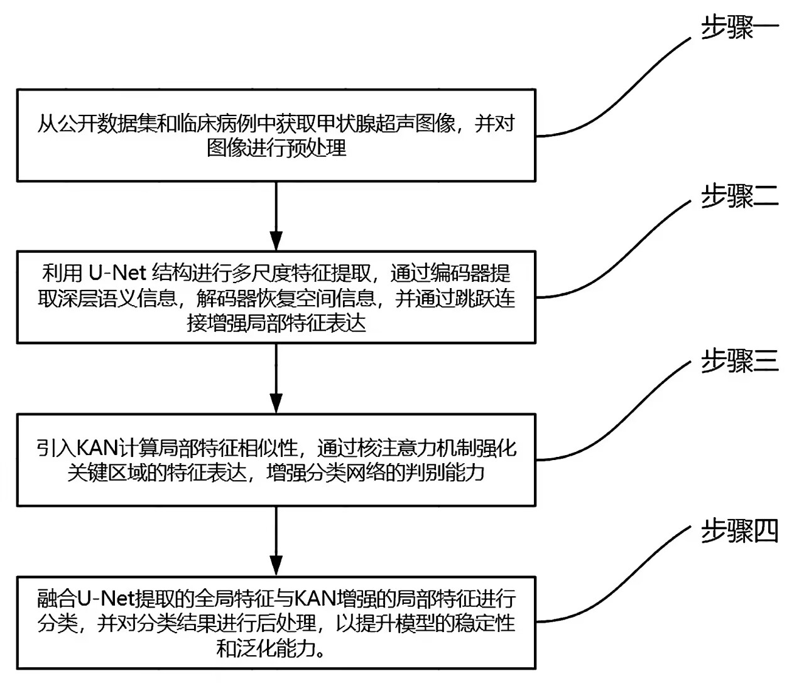

**图1**